Zakres tematyczny na IV tydzień maja od 25.05 - 29.05.2020r. „ŚWIĘTO RODZICÓW”

Dziecko:
-powtórzy nazwy członków rodziny.
- pozna literę „R”, „r” oraz utrwali poznane już litery.
- poćwiczy pisanie, czytanie oraz aktywne słuchanie dzięki udostępnionym słuchowiskom, bajkom i filmom.
- pozna bohaterów książki „Nasza mama czarodziejka”.
- pozna różne zawody wykonywane przez dorosłych, a w szczególności zawody swoich rodziców
- rozwiąże proste zadania matematyczne, przeliczy, porówna i uporządkuje zbiory.
- utrwali poznane cyfry oraz poćwiczy logiczne myślenie, spostrzegawczość i umiejętność przeliczania
- dziecko przeprowadzi wspólnie z rodzicem proste eksperymenty.
- będzie też mogło stworzyć własne drzewo genealogiczne.
- nauczy się lub posłucha kilku tematycznych piosenek oraz pozna lub utrwali słownictwo w języku obcym dotyczące najbliższej rodziny
- będzie miało również możliwość stworzenia prac plastycznych i technicznych, zaplanuje niespodzianki dla rodziców w związku z ich świętem.

Witam Was kochani, przed nami kolejny tydzień nauczania zdalnego.

Na początek chcę ogłosić konkurs dla 5 latków
„Niespodzianka dla rodziców”.
Kochane dzieci przygotujcie niespodzianki dla rodziców np. laurki , piękne obrazki, serduszka, kwiaty, namalujcie portrety swoich rodziców itp. (możecie wykorzystać karty pracy, które znajdziecie na stronie przedszkola -„Majowa łąka i Święto rodziców”)Technika pracy dowolna. Zdjęcia wszystkich waszych prac plastycznych, proszę przesyłać do 01.06.2020r. na mój adres mailow (Maja_Wilk@interia.pl), które umieścimy
w galerii 5 latków. Najładniejsza z prac zostanie nagrodzona pięknym dyplomem. Oczywiście bez pomocy rodziców będzie ciężko, dlatego bardzo Państwa proszę o zaangażowanie wszystkich dzieci w ten konkurs.

A teraz propozycje zajęć na poniedziałek 25.05.2020r., temat dnia „Mama i tata”
1. Zaczniemy od wspólnej gimnastyki porannej, pomoże wam w tym filmik. Oczywiście nie musicie wykonywać wszystkich ćwiczeń, możecie wybrać tylko niektóre https://youtu.be/FacAJxiIzh4
2. Na początek poproście rodziców o pokazanie wam rodzinnych albumów. Pooglądajcie je wspólnie, powspominajcie ciekawe miejsca i wydarzenia z życia waszej rodziny. Poszukajcie i wskażcie na zdjęciach członków rodziny: babcię, dziadka, mamę, tatę, rodzeństwo. Niech zdjęcia zachęcą was do rozmowy, przemyśleń, wspomnień.
3. Nauka wiersza Jadwigi Koczanowskiej „Mama i tata”, fragmentami, metodą ze słuchu.

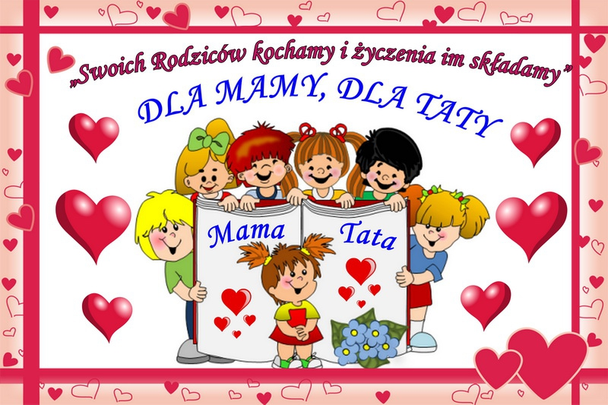

Mama i tata to świat nasz cały,
Ciepły, bezpieczny, barwny, wspaniały
To dobre, czułe, pomocne ręce
i kochające najmocniej serce.
To są wyprawy do kraju baśni,
wakacje w górach, nad morzem, na wsi,
loty huśtawką, prawie do słońca
oraz cierpliwość co nie ma końca.
Kochana Mamo, Kochany Tato
Dzisiaj dziękować chcemy Wam za to,
Że nas kochacie, że o nas dbacie
I wszystkie psoty nam wybaczacie.

Rozmowa na temat wiersza:
- kim dla dzieci jest mama i tata?
- za co dzieci dziękują rodzicom?
Dzieci kończą zdanie:
- moi rodzice są kochani, bo…
- pomagam rodzicom w ...
- lubię być w domu, bo…
- z tatą najchętniej robię…
- z mamą najchętniej robię…
4. Zadania do wykonania w kartach pracy: 5 latki cz.4, s.44-45. Dzieci łączą pierwsze głoski z nazw rysunków, rysują dla Ady i Olka prezenty, których nazwy powstały z połączenia głosek, rysują po śladach. 4 latki cz. 2, s.53. Dzieci rysują krawat i apaszkę po śladzie, kolorują obrazki tak, aby każdy miał inny kolor.

Propozycje zajęć na wtorek, 26.05.2020r. temat dnia „Święto Mamy”
1. Na początek proponuję wysłuchać pięknej piosenki dla mamy https://www.youtube.com/watch?v=IdxQW3jqYtA - Kocham Cię, Ti Amo, JeT'aime
2. Wysłuchanie opowiadania Joanny Papuzińskiej - „Nasza mama czarodziejka”
Dzieci odpowiadają na pytania dotyczące utworu
http://www.cavan.orpeg.pl/sites/www.cavan.orpeg.pl/files/klasa%201a%20Nasza%20mama%20czarodziejka.pdf

Dzieci odpowiadają na pytania:
- Czy łatwo jest być mamą?
- Dlaczego mama jest taka ważna dla dzieci?

3. Zapraszam do obejrzenia filmu:
„Przygody Bolka i Lolka”, odc. „Imieniny mamy”
https://www.youtube.com/watch?v=HmRyt0smJts
4. Zadania do wykonania dla 5 latków cz.4, s. 46-48. Dzieci czytają zdania z rodzicem lub samodzielnie, rysują swoją mamę i tatę, nazywają kwiaty, rysują po śladzie serduszka.
5. Wykonanie laurki dla mamy - praca plastyczna dowolną techniką.

Propozycje zajęć na środę 27.05.2020r., temat dnia -„Zawody naszych rodziców”
1. Ćwiczenia logorytmiczne - „Rób to, o czym mówi wiersz”. Dzieci poruszają się zgodnie z tekstem wypowiadanego przez rodzica wierszyka.
Zrób do przodu cztery kroki
i rozejrzyj się na boki.
Tupnij nogą raz i dwa
ta zabawa nadal trwa.
Teraz w lewo jeden krok,
przysiad, i do góry skok.
Zrób do tyłu kroków trzy,
by siostrzyczce otrzeć łzy.
Klaśnij w ręce razy pięć,
na klaskanie też masz chęć.
Wokół obróć się, raz dwa,
piłka skacze hop -sa-sa.
Ręce w górę i na boki,
zrób zajęcze cztery skoki.
Gdy się zmęczysz, poleż sobie,
i wyciągnij w górę nogę.
2. Zadania do zrobienia w kartach pracy: 5 latki cz.4, s. 49-50. Dzieci opowiadają o tym, jak Olek i Ada pomagają rodzicom, rysują po śladzie drogę Olka i Ady do mamy, kolorują rysunek bukietu dla mamy.
3. Rozmowa dzieci z rodzicami na temat ich zawodów:
- kim z zawodu jest twoja mama?
- co robi twoja mama?
- kim z zawodu jest twój tata?
- co robi twój tata?
4. Poznajemy zawody i miejsca pracy - obejrzenie filmiku - „Przedszkole Profesora Szymona”
https://www.youtube.com/watch?v=_NiXDHBpSh8

Propozycje zajęć na czwartek 28.05.2020r., temat dnia „Niespodzianki dla rodziców”

1. Zapraszam na zabawy rytmiczne - „Ćwiczenia z liczeniem w podskokach” https://www.youtube.com/watch?v=bzboHM5GUzg
2. Wysłuchanie wiersza „Dzień taty” – B. Kosmowska
– Dziś Dzień Taty – mówi mama.
– Czy pomysły jakieś macie?
Nie wypada, abym sama
wyprawiała święto tacie…
Krzyś uśmiecha się do mamy.
– Mamy z Anią świetne plany!
Po śniadaniu, na trzepaku,
będzie popis akrobatów.
Potem – wyścig rowerami!
My, niestety, go przegramy.
Dla zwycięzcy są nagrody
– choćby Ani pokaz mody.
No i zanim tata zaśnie,
poczytamy tacie baśnie…
Krzyś i Ania są szczęśliwi.
– To się dzisiaj tatuś zdziwi!
Tylko mama zamyślona,
trochę smutna, jak nie ona…
Wreszcie wzdycha głośno na to:
- Też bym chciała dziś być… tatą!
Dzieci odpowiadają na pytania dotyczące wiersza:
- O jakim święcie mówiła mama z wiersza?
- O co prosiła mama swoje dzieci?
Jakie pomysły na wyprawienie święta tacie miał Krzyś?
Co dzieci chciały zrobić wspólnie?
Dlaczego na koniec mama posmutniała i zamyśliła się?
3. Niespodzianka dla taty - piosenka - „Co powie tata”.
Dzieci śpiewają razem z Natalią Kukulską piosenkę dla taty.
https://www.youtube.com/watch?v=FY25noLrBaU
4. Zadania w kartach pracy: 5 latki cz.4, s. 51-52. Dzieci odwzorowują kwiaty dla mamy, rysują po śladach rysunki róż, oglądają obrazki, odszukują i zaznaczają 10 różnic między nimi.
4 latki cz.2, s. 54. Dzieci rysują w ramkach prezenty, jakie chciałyby wręczyć rodzicom, odczytują wyrazy zapisane na bilecikach, dotykają palcem kolejnych obrazków serc i nazywają ich kolory.
5. Liczymy sylaby
https://zasobyip2.ore.edu.pl/uploads/publications/4fb984bae5477d8f8e7cb2bf0467da09_/lesson/lesson/index.html
Gdzie ukryły się głoski?
https://zasobyip2.ore.edu.pl/uploads/publications/51c0c8e947b6c8f70d7d06184077b767_/lesson/lesson/index.html

Propozycje zajęć na piątek 22.05.2020r., temat dnia „Zabawy z mamą i tatą”
1. Zabawy paluszkowe z rodzicami.
„Masażyk” – dziecko siedzi za rodzicem i wykonuje masaż pleców zgodnie ze słowami i ruchami.
- idą słonie - dzieci kładą na przemian całe dłonie na plecach rodziców
- potem konie - uderzają delikatnie piąstkami
- panieneczki na szpileczkach - stukają palcami wskazującymi.
- z gryzącymi pieseczkami - delikatnie szczypią
- świeci słonko - dłońmi zataczają koła
- płynie rzeczka - rysują linię
- pada deszczyk - stukają wszystkimi palcami
- czujesz dreszczyk? - łaskoczą.
2. Poznajemy literkę R
https://www.youtube.com/watch?v=2PFoVq-wy9M
3. Edukacja matematyczna - liczenie i sprawność rachunkowa
https://zasobyip2.ore.edu.pl/uploads/publications/8771c489270cc7f21c254d5155c302ed_/index.html
Dzieci utrwalą figury geometryczne oraz liczenie w zakresie 5.
4. Uzupełniamy karty pracy 5 latki cz.4, s. 53. Dzieci rysują szlaczki po śladzie a potem samodzielnie, kolorują rysunki misiów według wzoru.
Karty pracy 4 latki cz.2, s. 55, dzieci oglądają obrazki a następnie opowiadają co robią Olek i Ada z rodzicami.
5. Rozmowa dowolna na temat co dziecko lubi robić z mamą a co z tatą.
I jeszcze chcę wszystkim dzieciom powiedzieć, że mamie i tacie trzeba pomagać, sprzątać po sobie zabawki w pokoju, słuchać, nie denerwować, dbać o swoich rodziców i kochać ich najbardziej na świecie tak jak oni Was kochają.

